Тема: жкх приватизация квартиры с коммунальными долгами

Теги: Имущество, Долги, Документы

Тайтл: Как приватизировать квартиру с долгами по ЖКХ

Дескрипшн: По закону приватизировать квартиру с долгами можно, если вам препятствуют, просто возьмите письменный отказ и идите в суд

[ссылка на документ](https://docs.google.com/document/d/1hFCQDSYSXJM6in_PYN2lpw8DERjX_H5d/edit)

# Отголоски СССР: приватизация квартиры с долгами – пошаговая инструкция

Бывает, что квартира не приватизирована, [есть долги по ЖКУ](https://bankrotstvo.info/article/dolgi/kak-uznat-o-dolgakh-zhkkh/), в связи с чем возникает вопрос: возможна ли приватизация квартиры с коммунальными долгами? В статье вы узнаете, когда можно приватизировать квартиру, если есть долги по квартплате, с какими трудностями можно столкнуться в процессе, а также какие документы понадобятся, чтобы приватизировать квартиру с задолженностями. В конце статьи вы сможете скачать образец заявления о приватизации квартиры.

## Приватизация – что это такое

Приватизация – это передача государственного имущества в личную собственность гражданина. Какого именно имущества? Это не только комнаты и квартиры, но и земельные участки, нежилые помещения. **Для чего необходима приватизация квартиры**, что она даёт? В первую очередь, она даёт человеку право собственности на недвижимость, а значит, он сможет распоряжаться им по своему усмотрению: [продавать](https://bankrotstvo.info/article/arest-imushchestva/mozhno-li-prodat-kvartiru-s-dolgami/), сдавать, менять, дарить, завещать по наследству, заложить в банке, чтобы оформить кредит.

Неприватизированное жильё, в котором человек проживает по договору соцнайма в государственной или муниципальной квартире, чем-то напоминает арестованное, так как им нельзя распоряжаться, а лишь пользоваться (ст. 1 Закона о приватизации жилищного фонда РФ).

**Какое основание должно быть для приватизации жилья?** Для этого необходимо иметь право пользования им по договору соцнайма. В Советском Союзе такой договор заключался в случае, когда человек получал ордер на заселение в квартиру. Сегодня он может быть заключен, если гражданин является малоимущим и нуждается в жилье.

**Какую недвижимость можно приватизировать?** Приватизировать можно квартиры, которые сдаются по договору соцнайма, однако есть исключения. Например, нельзя приватизировать:

* аварийное жильё;
* квартиры в общежитиях;
* квартиры в домах закрытых военных городков;
* служебные жилые помещения, помимо совхозных и колхозных.

**Кто имеет право на приватизацию жилья?** Собственниками квартиры могут стать граждане, проживающие в ней по договору соцнайма. Если несовершеннолетний ребёнок живёт в квартире и зарегистрирован в ней, он участвует в приватизации жилья. Взрослые жильцы могут написать отказ от приватизации, так как по закону приватизировать жильё можно только 1 раз в жизни. Исключение составляют люди, которые участвовали в приватизации квартиры до достижения 18 лет, у них есть право ещё раз приватизировать жильё после совершеннолетия.

Кнопка: Узнайте обо всех нюансах приватизации у наших юристов!

## Преимущества и недостатки приватизации

Самый главный плюс приватизации жилья в том, что человек получает право собственности на недвижимость бесплатно и может распоряжаться ею как ему заблагорассудится. Что можно сделать в приватизированной квартирой? В чём плюсы, а в чём минусы? Рассмотрим это в таблице.

| **Плюсы** | **Минусы** |
| --- | --- |
| Приватизированное жильё можно оставить в наследство | Собственники жилья несут расходы за его содержание самостоятельно |
| Можно зарегистрировать новых жильцов | На приватизированное жильё могут наложить взыскание за долги, есть риск потери |
| Можно распоряжаться квартирой: подарить, продать, обменять, сдавать в аренду |  |
| Можно проводить перепланировку, перевести имущество в статус нежилого помещения, сдавать под коммерцию |  |
| Можно сократить расходы за пользование жильём |  |

## Можно ли приватизировать квартиру, если есть долг

Возможна ли приватизация квартиры, если есть [долг по коммуналке](https://bankrotstvo.info/article/dokumenty/kakie-izmeneniya-proizoshli-v-2023-godu/)? Такая задолженность часто становится камнем преткновения для приватизации жилья. Как правило, передаче его в личную собственность препятствуют должностные лица, которые занимаются сбором платежей, а также органы самоуправления. Тем не менее в данном случае отказ в приватизации жилья из-за долгов неправомерный, **по закону приватизировать квартиру с долгами по коммунальным платежам можно**.

Но это в теории. На практике же органы самоуправления нередко препятствуют гражданам, отказывая в выдаче необходимых документов из-за накопленных долгов за квартиру. За это их можно привлечь к ответственности.

Долги за услуги ЖКХ не являются причиной для отказа в приватизации жилья.

Нет ни одного закона, который бы запрещал приватизацию квартиры с долгами по коммунальным платежам. То есть долги можно не выплачивать, однако в этом случае у граждан могут возникнуть сложности с получением справок по форме №7 и 9.

**Форма №7** – **это справка о характеристике жилого помещения**. Она содержит информацию о технических характеристиках помещения (сведения о доме, квартире, удобствах, проживающих лицах).

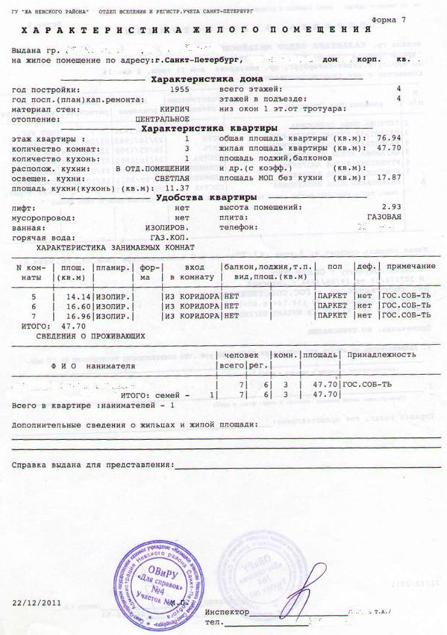

Подпись: Справка о характеристике жилого помещения

**Форма №9** – **это справка о регистрации**, в которой содержатся сведения о зарегистрированных и снятых с регистрации лицах, о степени родства проживающих, общие данные о недвижимости. В народе она имеет множество названий: о составе семьи, о регистрации, с места жительства.

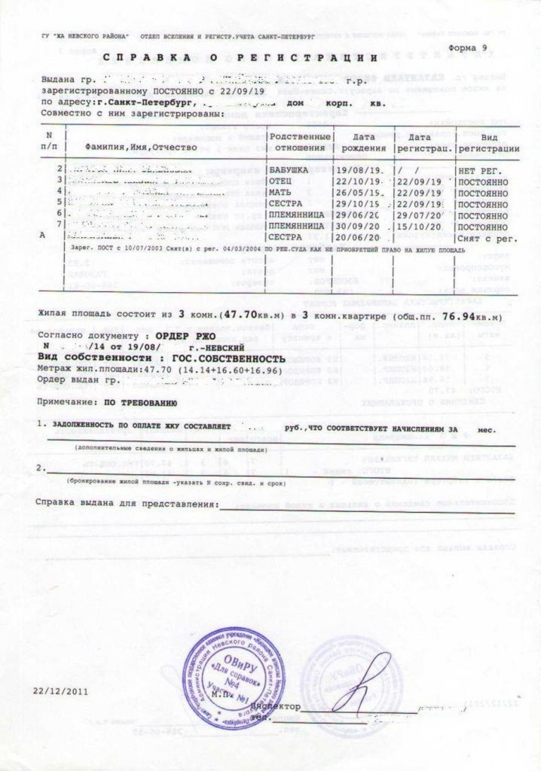

Подпись: Справка о регистрации

Что делать, если вам отказывают в выдаче справок? Необходимо попросить сотрудника обосновать свой отказ письменно, обратиться в прокуратуру. Чаще всего они понимают, что действуют неправомерно и под угрозой обращения в прокуратуру сдаются и выдают нужные справки. Если же сотрудники органов МСУ непреклонны, смело идите в прокуратуру за восстановлением своих прав. В этом случае их могут привлечь к ответственности за самоуправство.

Кнопка: Что делать с долгами по ЖКУ? Расскажет юрист

## Как приватизировать муниципальную квартиру с долгами

Как мы уже выяснили, никаких законных препятствий для приватизации жилья с долгов не существует. Теперь рассмотрим, что делать и куда следует обратиться, какие документы необходимы. Чтобы приватизировать квартиру, понадобится:

* собрать пакет документов;
* сделать запрос на экспликацию недвижимости в БТИ;
* оплатить госпошлину;
* подать документы в Росреестр.

## Документы, необходимые для приватизации

Чтобы собрать все необходимые документы, придётся изрядно побегать по инстанциям. Не надейтесь, что у вас получится их собрать всего за один день, лучше выделить на это неделю и отпроситься с работы или взять отпуск. Заявление на приватизацию квартиры вы можете скачать в конце статьи. Необходимо лишь внести в документ свои данные.

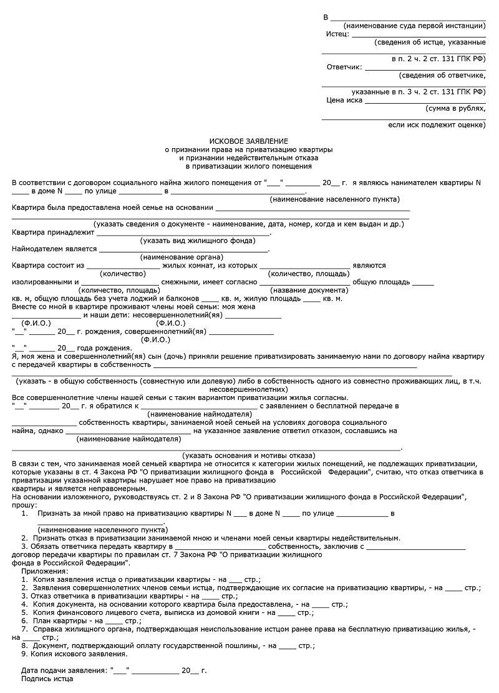

Подпись: Заявление на приватизацию квартиры

Какие документы необходимы:

* заявление;
* паспорта всех зарегистрированных лиц (для несовершеннолетних – свидетельства о рождении);
* справка о составе семьи (форма 9);
* договор соцнайма;
* выписка из домовой книги;
* ордер на недвижимость;
* техпаспорт, кадастровый паспорт помещения;
* выписку из лицевого счёта об отсутствии или наличии задолженности;
* документ, подтверждающий, что гражданин приватизирует недвижимость впервые (форма 2).

Также необходимо получить согласие на приватизацию от всех лиц, прописанных в квартире. Если кто-либо не принимает участия в приватизации, он должен предоставить заявление с отказом.

После сбора всех вышеперечисленных документов необходимо взять в БТИ экспликацию квартиры, оплатить госпошлину и направиться в Росреестр. Но что, если квартира с долгами по коммуналке, будут ли трудности?

## Какие проблемы могут возникнуть

Какие трудности могут стать камнем преткновения для приватизации квартиры соцнайма с долгами? Как их решить? Довольно часто из-за долгов по коммуналке ЖЭК отказывается выдавать необходимые документы. Конечно, лучше погасить все долги перед приватизацией, это поможет избежать ряд проблем с оформлением.

Если же долги большие, можно обратиться к процедуре банкротства физлиц и списать их. Неприватизированную квартиру у вас точно не отберут. А что будет, если квартира с долгами уже приватизирована? Недвижимость, которую вам удалось приватизировать с долгами, если она является единственным жильём, у вас тоже не заберут. Поэтому по факту, обращаясь к процедуре банкротства, вы ничем не рискуете.

Кнопка: Узнать всё о банкротстве физических лиц у юриста.

**Проблема №1 – отказ в приватизации из-за долгов**

Если кто-то стоит на пути между вами и вашей квартирой, необходимо отстаивать свои законные права, ведь приватизированное жильё даже с долгами имеет больше плюсов. Самый верный способ: обратиться в мировой суд. Для подачи иска понадобится написать заявление на имя руководителя подразделения и потребовать, чтобы он предоставил вам отказ в письменном виде. Суды прекрасно знают законы, поэтому встанут на вашу сторону и признают такой отказ недействительным.

А что же делать с догами? Его лучше выплатить, иначе ЖКХ или УК могут обратиться в суд за принудительным взысканием долга.

**Проблема №2 – при подаче документов требуют квитанцию об оплате**

Несмотря на то что долги по ЖКХ по закону не могут препятствовать приватизации, уполномоченные органы МСУ могут отказать гражданину в предоставлении необходимых документов из-за долгов. В этом случае действуем по той же схеме: берём у них письменный отказ и идём в суд. Но что делать, если вам отказывают предоставить отказ в письменном виде? Это самое настоящее самоуправство, стоит обратиться в прокуратуру. Долги не являются веской причиной отказа.

**Проблема №3 – отказывают выдать справки по форме 7 и 9**

Это тоже неправомерные действия со стороны органов самоуправления. Вы вправе потребовать письменный отказ в предоставлении документов и предупредить нерадивых сотрудников о том, что вы планируете обратиться в прокуратуру и в суд. Есть и ещё один вариант: попробовать мирно договориться с ними об отсрочке или рассрочке долгов. Если должностные лица на такие условия не соглашаются, придётся обращаться в прокуратуру и суд.

## Что делать с долгами

Приватизировать комнату с долгами возможно, однако сделать это непросто. В любом случае долги придётся рано или поздно погасить. После приватизации у собственника будет новый лицевой счёт, однако это не означает, что все прошлые долги с него спишут. Задолженность может привести к тому, что собственнику отключат газ, воду или электричество или же обратятся с иском в суд.

Три способа избавиться от долгов по коммуналке:

1. [Договориться с управляющей компанией о рассрочке долга](https://bankrotstvo.info/article/dolgi/restrukturizatsiya-kommunalnykh-dolgov/).
2. Получить субсидию, если сумма платежей по коммуналке превышает установленные в регионе нормы (10-22% от общего дохода семьи).
3. Оформить банкротство.

Если первые два способа можно применить до того, как УК подала на вас в суд, то последний способ может быть применён уже после этого. Если судебные приставы уже возбудили исполнительное производство из-за долгов, они имеют право списывать с ваших счетов деньги, арестовывать имущество и изымать его. Предотвратить эти неприятные последствия долга поможет банкротство физических лиц.

Оформить его можно как в судебном, так и во внесудебном порядке. Сделать это самостоятельно непросто, необходимо доверить проведение процедуры юристам по банкротству. Подобрать подходящую компанию и специалиста помогут сотрудники нашего портала. Вы можете обратиться к нам за бесплатной юридической консультацией и получить все ответы на волнующие вас вопросы о банкротстве. И помните, что избавиться от долгов можно законно! Необходимо решать проблему, а не ждать, что она исчезнет сама.

## Образцы документов:

Образец заявления о передаче в собственность жилого помещения муниципального жилищного фонда социального использования

## Вопрос-ответ:

**Можно ли приватизировать квартиру с долгами по коммунальным платежам?**

Да, это возможно, нет никаких законов, которые бы этому препятствовали.

**Что делать, если органы местного самоуправления не выдают нужный документ?**

Попросите их оформить отказ в предоставлении документов в письменном виде. Сообщите, что планируете обратиться в прокуратуру. Сотрудникам грозит ответственность за самоуправство. Они знают, что преступают закон, препятствуя в выдаче документов. Если ваше предупреждение не подействовало, смело идите в прокуратуру. Там вы точно отказ не получите.

**Какой минус есть в приватизации жилья?**

Неприватизированную квартиру у вас не отнимут за долги, тогда как после оформления приватизации это вполне реально. Если жильё приватизированное, значит, это уже ваша собственность. Квартира может быть арестована приставами и реализована на торгах.

## Источники:

1. [КонсультантПлюс](https://www.consultant.ru/document/cons_doc_LAW_100/0b4f1305f8dd9fded8ee1eaf9008904a0758cbd6/)
2. [Росреестр](https://rosreestr.gov.ru/)
3. [ЖК РФ](https://www.consultant.ru/document/cons_doc_LAW_51057/65847e56a3ea5c739de751f60de4523ad97fcdb1/)

Длина текста: 11067 (без пробелов: 9543)

| приватизировать с долгами | 2309 |
| --- | --- |
| квартира не приватизирована есть долги | 1999 |
| приватизировать квартиру если есть долг | 1978 |
| приватизировать квартиру с долгами по коммунальным платежам | 511 |
| приватизация квартиры если есть долг | 379 |
| квартира соц найма с долгами | 144 |
| приватизировать комнату с долгами | 137 |
| приватизация долги по коммунальным | 94 |
| приватизация квартиры с коммунальными долгами | 87 |
| приватизировать квартиру если есть долги по квартплате | 87 |
| отказ в приватизации из за долгов | 43 |
| приватизация муниципальной квартиры с долгами | 31 |

# Консультации

Теги: Должник, Имущество, Квартира,

Марина Викторовна

**Можно ли приватизировать квартиру, если есть долги по коммунальным платежам?**

Здравствуйте! Я живу в неприватизированной квартире, хочу сделать её своей собственностью, но только есть одна проблема: долги за коммуналку накопились. Могу ли я приватизировать квартиру с долгом?

Добрый день, Марина Викторовна. По закону, задолженность по коммунальным платежам не является препятствием для приватизации. Но по факту нередко муниципальные власти, которые оформляют договор передачи недвижимости в личную собственность, могут отказать в приватизации, так как долг, согласно статье 83 ЖК РФ, является основанием для расторжения договора соцнайма и выселения. В отделе приватизации у вас могут запросить справку об отсутствии долгов или же обязательство об их выплате в письменном виде. Если вам отказывают в выдаче необходимых документов, запросите у сотрудников муниципалитета письменный отказ и обратитесь в суд или прокуратуру. Если нет возможности выплатить долг, советую подать заявление на банкротство и обратиться к грамотному юристу.

Кирилл Беляков

**При получении квартиры по соцнайму обязали выплатить долг бывшего собственника – правомерно ли это?**

Мы долго ждали квартиру по соцнайму и, наконец, получили. Но радость была недолгой. Оказывается, бывший владелец накопил за электричество 53 000 руб. долгов! И теперь нас обязывают их выплатить! Мы написали заявление в Мосэнергосбыт о списании долга со счёта, ведь он не наш. Но в ответ получили платёжку, в которую вписали нас и весь долг! Позвонил туда, мне сказали, что долг большой, будут подавать в суд, а он не будет разбираться, чей долг, просто будут арестовывать счета и снимать с нас деньги. Что делать, неужели реально мы должны платить чужие долги?

Добрый день, Кирилл. Это не ваш долг, и вы не обязаны его выплачивать. Не стоит переживать, если Мосэнергосбыт подаст в суд. Для вас это будет лучшим решением проблемы. Однако важно, чтобы были документы, подтверждающие образование долга до заключения вами договора социального найма. Необходимо написать заявление и подать его наймодателю, именно он обязан решить вопрос с долгами предыдущего нанимателя. В данном случае Мосэнергосбыт действовал неправомерно, так как не имел права требовать от вас выплаты чужого долга. Призвать его к ответственности поможет заявление в прокуратуру.

Анна Довженко

**Можно ли приватизировать квартиру с долгом, оформленную на покойного?**

Добрый день. Смогу ли я приватизировать квартиру с долгами по коммуналке и договором соцнайма, который был оформлен на умершего человека?

Добрый день, Анна. Вам необходимо внести изменения в договор социального найма и далее обратиться за приватизацией квартиры. Долг не является причиной отказа в приватизации. Если вам откажут, возьмите письменный отказ и обратитесь в суд. Однако стоит понимать, что задолженность за ЖКУ могут взыскать через в судебном порядке. Избежать взысканий поможет банкротство физлиц. С помощью данной процедуры можно списать долги по коммунальным платежам и ряд других задолженностей. подробности вам может рассказать юрист на бесплатной консультации.

Длина текста: 3079 (без пробелов: 2642)

